« La terre n’est pas un don de nos parents,
ce sont nos enfants qui nous la prêtent »

(vieux proverbe indien)

Partant de cela, voici un inventaire des petits gestes à faire quotidiennement par chacun de nous pour préserver notre planète :

-
-
-
-
-
-
-
-
-
-
-
-
-
-
-

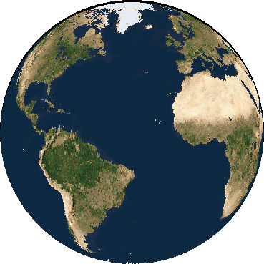
Le monde est un bel endroit
qui vaut la peine qu‘on se batte pour lui.

Hemingway

